**МІНІСТЕРСТВО ОСВІТИ І НАУКИ УКРАЇНИ**

**ДЕРЖАВНИЙ ВИЩИЙ НАВЧАЛЬНИЙ ЗАКЛАД**

**«ДОНЕЦЬКИЙ НАЦІОНАЛЬНИЙ ТЕХНІЧНИЙ УНІВЕРСИТЕТ»**

Кафедра електричної інженерії

РОЗРАХУНКОВА РОБОТА

«Проект електричної схеми електростанції»

з дисципліни «Електрична частина станцій та підстанцій. Частина 1»

Виконав: студент групи ЕЛК-18_Сіденко. М. О

(підпис)

Перевірив: Шеїна Г.О.

(підпис)

ПОКРОВСЬК -2020

**МІНІСТЕРСТВО ОСВІТИ І НАУКИ УКРАЇНИ**

**Державний вищий навчальний заклад**

**«ДОНЕЦЬКИЙ НАЦІОНАЛЬНИЙ ТЕХНІЧНИЙ УНІВЕРСИТЕТ»**

Факультет КІТАЕР

**Кафедра електричної інженерії**

**ЗАВДАННЯ**

*на індивідуальну, розрахункову, графічну або розрахунково-графічну роботу*

Сіденко Максим Олександрович

(прізвище, ім’я, по батькові студента)

|  |  |  |  |  |
| --- | --- | --- | --- | --- |
| 1. Основні пункти завдання: | | | | |
| 1.Побудова графіка навантаження та вибір потужності трансформатора. | | | | |
| 2.ВИБІР ГОЛОВНОЇ ЕЛЕКТРИЧНОЇ СХЕМИ ЕЛЕКТРОСТАНЦІЇ ТА РОЗРАХУНОК КІЛЬКОСТІ ПРИЄДНАНЬ | | | | |
| 3. РОЗРАХУНОК СТРУМІВ КОРОТКОГО ЗАМИКАННЯ НА ЕЛЕКТРОСТАНЦІЇ | | | | |
|  | | | | |
|  | | | | |
|  | | | | |
|  | | | | |  |
| 2. Вихідні дані: | | | | |
| Варіант № 13 | | | | |
| UВН=220 кВ, UСН=110 кВ,S”ВН=4800 МВА, S”СН∑=2200 МВА,Pмакс=120МВт, | | | | |
| сosмакс=0,91, QCK=32 МВАр, nCK=2 , nЛЕП ВН =2, №графіка=3 | | | | |
| 3. Рекомендована література: | | | | |
|  | | | | |
|  | | | | |
|  | | | | |
| Студент: |  | | Сіденко. М. О |
|  | (дата) | (підпис) | (прізвище та ініціали) |
| Викладач: |  | | Шеїна Г.О. |
|  | (дата) | (підпис) | (прізвище та ініціали) |

ЗМІСТ

Вступ ................................................................................................................. 4

Тема 1. Побудова графіка навантаження та вибір потужності трансформатора (автотрансформатора) ................................................................ 5

Тема 2. Вибір головної електричної схеми електростанції та розрахунок кількості приєднань............................................................................................10

Тема 3. Розрахунок струмів короткого замикання на електростанції ..... 13

Тема 4. Вибір струмообмежуючих реакторів ............................................ 17

Тема 5. Вибір комутаційного обладнання: вимикачів, роз’єднувачів ..... 19

Тема 6. Вибір трансформаторів струму ...................................................... 22

Тема 7. Вибір трансформаторів напруги .................................................... 24

Тема 8. Вибір струмопровідних частин ...................................................... 25

9. Порядок оформлення та завдання на розрахункову роботу ................. 28

Список рекомендованої літератури ............................................................ 30

Додаток А ....................................................................................................... 31

Додаток Б ....................................................................................................... 32

Додаток В ....................................................................................................... 33

# ВСТУП

Методичні вказівки призначені для проведення практичних занять і

виконання розрахункової роботи з дисципліни «Електрична частина станцій та підстанцій. Частина 1» для студентів спеціальності 141 Електроенергетика,електротехніка та електромеханіка освітнього ступеня «бакалавр» денної та заочної форм навчання.

Методичні вказівки спрямовані на інженерів в галузі електроенергетики в частині процесу виробництва електроенергії на різних видах електростанцій, в тому числі на відновлюваних (сонячних, вітрових та інших) і широких фахівців в системах електропостачання різноманітних підприємств. Методичні вказівки будуть корисні при підготовці фахівців з проектування, монтажу, наладки й експлуатації електричної частини електричних станцій, підстанцій і основного електроенергетичного устаткування підприємств. Це визначає важливість й актуальність методичних вказівок, які орієнтовані на набуття практичних навичок та вмінь.

Вказівки містять необхідний теоретичний матеріал. Також вказівки

можуть бути корисними фахівцям, що працюють в енергетичній галузі, магістрантам, аспірантам.

# ТЕМА 1. ПОБУДОВА ГРАФІКА НАВАНТАЖЕННЯ ТА ВИБІР

# ПОТУЖНОСТІ ТРАНСФОРМАТОРА (АВТОТРАНСФОРМАТОРА)

Таблиця 1.1 – Результати розрахунків для вибору потужності автотрансформаторів.

|  |  |  |  |  |  |  |  |  |  |  |  |  |  |  |
| --- | --- | --- | --- | --- | --- | --- | --- | --- | --- | --- | --- | --- | --- | --- |
| Розрахункові значення | | Тривалість ступеня графіка | | | | | | | | | | | | |
| 0-2 | 18-20 | 4-6 | 6-8 | 8-10 | 10-12 | 12-14 | 14-15 | 15-16 | 16-18 | 18-20 | 18-20 | 20-24 |
| Активна потужність *Р* | % | 40 | 10 | 20 | 50 | 60 | 40 | 100 | 80 | 70 | 60 | 50 | 40 | 20 |
| Активна потужність *Р* | МВт | 48 | 12 | 24 | 60 | 72 | 48 | 120 | 96 | 84 | 72 | 60 | 48 | 24 |
| $$\cos{φ}$$ | - | 0,77 | 0,95 | 0,95 | 0,8 | 0,81 | 0,77 | 0,91 | 0,86 | 0,84 | 0,82 | 0,8 | 0,77 | 0,95 |
| $$\tan{φ}$$ | - | 0,82 | 0.33 | 0,33 | 0,76 | 0,70 | 0,82 | 0,46 | 0,58 | 0,64 | 0,7 | 0,76 | 0,82 | 0,33 |
| |  |  | | --- | --- | | Реактивна потужність *Q* |  | | МВАр | 39,5 | 3,9 | 7,9 | 45,7 | 50,6 | 39,6 | 54,7 | 55,9 | 54 | 50,6 | 45,7 | 39,5 | 7,9 |
| |  | | --- | | Результативна реактивна потужність *Qрез* | | |  | | --- | | МВАр | | 7.5 | 28.1 | 24.1 | 13,7 | 18.6 | 7,5 | 22.7 | 23.9 | 22 | 18,6 | 13,7 | 7,5 | 24,1 |
| |  |  | | --- | --- | | Повна потужність *S* |  | | МВА | 48.6 | 30.5 | 34 | 61.5 | 74.4 | 48.6 | 122.1 | 98.9 | 86,8 | 74,4 | 61.5 | 48.6 | 34 |

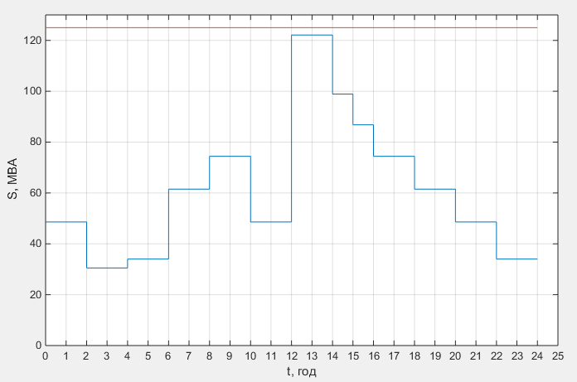

Рис.1.1- Графік повного S(t) навантаження

Pmax=120 МВт, Pmin=12 МВт

Розрахункова потужність кожного з них визначається по співвідношенням:



За величиною Sрозр обирається номінальна потужність автотрансформатора Sном.

АТДЦТН 125000/220/110

$$S_{ном}=125 МВА$$

Еквівалентне навантаження автотрансформатора на інтервалі часу t1



Коефіцієнт перевантаження k1 знаходять як:



Значення еквівалентного попереднього навантаження SE2 і коефіцієнта k2 знаходяться згідно виразів:







Вибраний автотрансформатор працює в комбінованому режимі передачі потужності в бік середньої напруги при видаванні реактивної потужності синхронних компенсаторів, приєднаних до обмотки нижчої напруги. Тому його потужність визначається навантаженням спільної обмотки згідно виразу:







**ТЕМА 2. ВИБІР ГОЛОВНОЇ ЕЛЕКТРИЧНОЇ СХЕМИ ЕЛЕКТРОСТАНЦІЇ ТА РОЗРАХУНОК КІЛЬКОСТІ ПРИЄДНАНЬ**

Кількість мереж для розподільчих пристроїв (РП) з напругою 110, 220, 330 кВ, як правило, визначається потужністю, яка по ним передається:

Задаємо переріз проводу 150 

PEK в табл 1.21 Неклипаев



Приймаємо n=5

Значення економічної потужності для однієї мережі залежить також від

кількості годин використання за рік максимальної потужності max *T* .

Використовуючи дані, отримані в табл. 1.1, значення *T* maxзнаходиться як:

 



де *n* – кількість трансформаторів власних потреб з нижчою напругою 0,4 кВ.

**ТЕМА 3. РОЗРАХУНОК СТРУМІВ КОРОТКОГО ЗАМИКАННЯ НА ЕЛЕКТРОСТАНЦІЇ**

Для прийнятої схеми підстанції з урахуванням замкнутого(*U*220 кВ) чи розімкненого (*U*=110 кВ) стану шиноз‘єднувальних та секційних вимикачів складається схема заміщення і виконується розрахунок струмів трьохфазного КЗ Розрахункові точки КЗ показані на рис. 3.1. На напрузі 6-10 кВ в колі трансформатору власних потреб необхідно встановити реактор, який обмежує струм КЗ до 20 кА, відповідно струму вимкнення вимикача ВМП-10.При розрахунку струмів КЗ постійна часу системи приймається рівною *Тас*=0,05с, постійна часу компенсатора у точці КЗ (рис. 1.1) приймається згідно даних каталогу, в точці К1 і К2 приймається *Таск*=0,14с, за реактором постійна часу компенсатора може бути прийнята рівною постійної часу системи.

Розрахунок струмів КЗ повинен завершуватися зведеною табл.3.1.

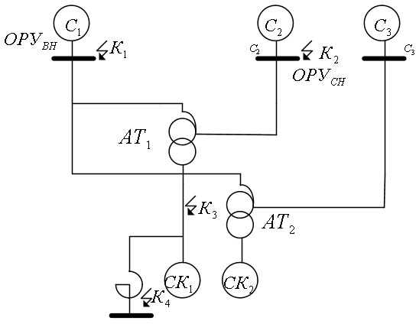

Рисунок 1.2 – Розрахункові точки КЗ

Розрахунок струмів КЗ слід проводити у відносних одиницях. Задаються довільним значенням і приймають ступені напруги, на якій розраховують КЗ (6, 3; 10,5; 13,8; 15,75; 18; 20; 24; 37; 115; 154; 230; 340; 525; 750).

Значення струму для кожної ступені розраховують згідно виразу:



|  |  |
| --- | --- |
|  |  |
| 10.5 | 55 |
| 115 | 5,02 |
| 230 | 2,5 |

Опори елементів схеми у відносних одиницях визначаються наступними залежностями:

Складаємо схему заміщення і визначаємо її параметри.

Опір системи 1:



Опір системи 2:



Опір системи 3:



Опір автотрансформаторів АТ1 і АТ2

на стороні ВН



на стороні СН



на стороні НН



Опір синхронних компенсаторів



Е.р.с. від системи приймаємо ЕС = 1,0. Знаходимо е.р.с. від синхронних компенсаторів:



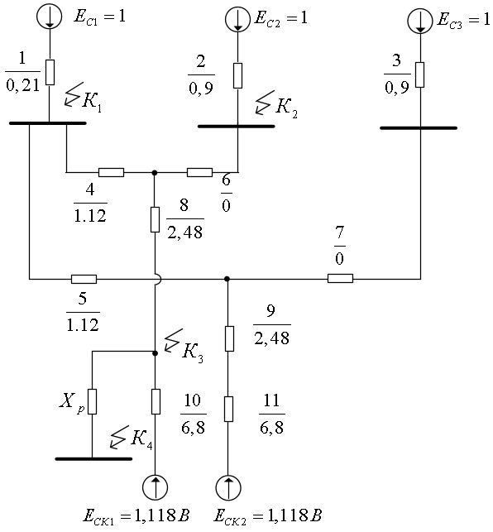

Рисунок 1.3 Схема заміщення для розрахунків струмів короткого замикання

Значення струмів КЗ від синхронного компенсатора визначаємо по методу розрахункових кривих. Розрахунок струмів короткого замикання в точці К-1(шини 220кВ)

Спрощуємо схему заміщення й одержуємо схему на рис. 1.4

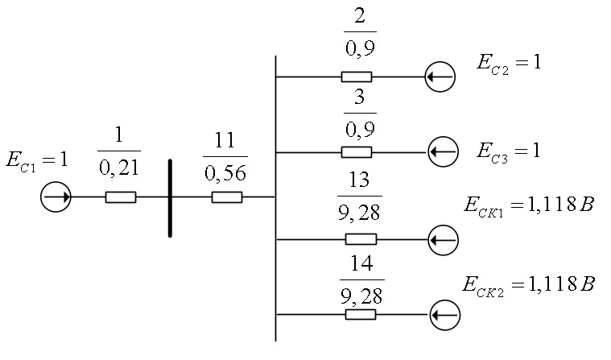

Рисунок 1.4 перетворення схеми заміщення для розрахунків струмів короткого замикання в точці K-1





Проводимо подальше перетворення схеми заміщення. Розрахункова схема заміщення має вигляд на рис 1.5.

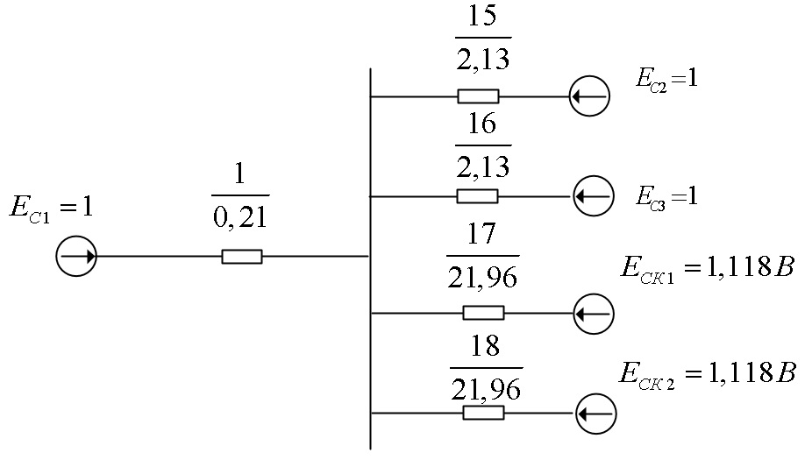

Рисунок 1.5- Розрахункова схема для визначення струмів КЗ у точці К1 де *х*эк - еквівалентний опір усіх джерел харчування щодо точки 1 схеми:



Результуючий опір:



Визначаємо коефіцієнти розподілу по гілках:



Визначаємо коефіцієнти розподілу по гілках:



Визначаємо значення опорів по гілках:





Для 220 кВ:

Визначаємо базисний струм:



Розраховуємо значення струмів КЗ від усіх джерел:

- гілка системи 1:



- гілка системи 2:



- гілка системи 3:



- гілка СК1 і СК2:



Сумарне початкове значення періодичної складової струму КЗ у точці К1:



Розрахунковий час



Періодичну складового струму від синхронного компенсатора визначаємо по типових кривих. Для цього попередньо визначаємо номінальний струм синхронного компенсатора:



Періодичну складового струму від синхронного компенсатора визначаємо по типових кривих . Для цього попередньо визначаємо номінальний струм синхронного компенсатора:



Відношення початкового значення періодичної складової струму КЗ від синхронного компенсатора в точці К1 до номінального струму:



По даному відношенню і часові *t* = *τ* = 0,07 з визначимо за допомогою кривих відношення:



У такий спосіб періодична складового струму від СК до моменту *τ* буде:



Сумарне значення:



Аперіодична складового струму КЗ від системи 1:



Аперіодична складового струму КЗ від системи 2-3:



Аперіодична складова струму КЗ від синхронних компенсаторів СК1 і СК2:



Сумарне значення аперіодичної складової струму КЗ у точці К1:



Визначаємо значення ударного струму КЗ по гілках:

Гілка системи 1:



Гілка системи 2-3:



Гілки синхронних компенсаторів СК1 і СК2:



Сумарне значення ударного струму КЗ у точці К1:



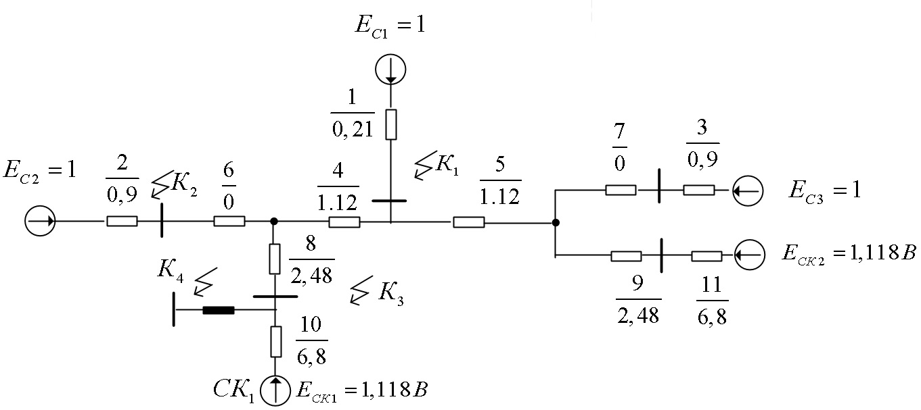

Рисунок 1.4 Схема заміщення для розрахунку струму короткого замикання в точці К2



, 

, 







,,

,

, 

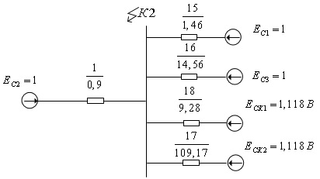

Для 110 кВ:

Визначаємо базисний струм:



Розраховуємо значення струмів КЗ від усіх джерел:

- гілка системи 1:



- гілка системи 2;3 :



- гілка СК1 і СК2:



Сумарне початкове значення періодичної складової струму КЗ у точці К2:



Розрахунковий час 

Періодичні складових струмів від систем З1,З2,З3 приймаємо незмінними в часі і рівними початковому значенню періодичної складовї струмів КЗ:



Періодичну складового струму від синхронного компенсатора визначаємо по типових кривих . Для цього попередньо визначаємо номінальний струм синхронного компенсатора:



Відношення початкового значення періодичної складової струму КЗ від синхронного компенсатора в точці К2 до номінального струму:



По даному відношенню і часові t = τ = 0,09 з визначимо за допомогою кривих відношення:

У такий спосіб періодична складового струму від СК до моменту τ буде:



Сумарне значення:



Аперіодична складового струму КЗ від системи 1:



Аперіодична складового струму КЗ від системи 2-3:



Аперіодична складова струму КЗ від синхронних компенсаторів СК1 і СК2:



Сумарне значення аперіодичної складової струму КЗ у точці К2:



Визначаємо значення ударного струму КЗ по гілках:

Гілка системи 1:



Гілка системи 2-3:



Гілки синхронних компенсаторів СК1 і СК2:



Сумарне значення ударного струму КЗ у точці К2:



Для точки К3

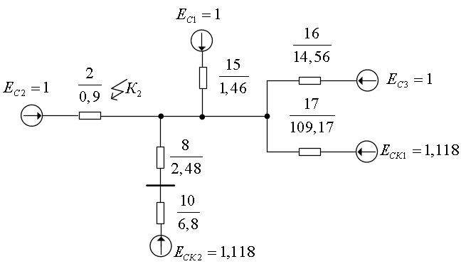

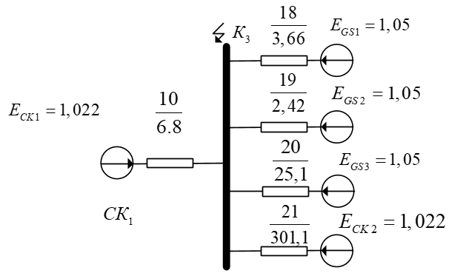





















Для 10 кВ:

Визначаємо базисний струм:



Розраховуємо значення струмів КЗ від усіх джерел:

- гілка системи 1:



- гілка системи 2;3 :



- гілка СК1 і СК2:



Сумарне початкове значення періодичної складової струму КЗ у точці К3:



Розрахунковий час 

Періодичні складових струмів від систем З1,З2,З3 приймаємо незмінними в часі і рівними початковому значенню періодичної складовї струмів КЗ:



Періодичну складового струму від синхронного компенсатора визначаємо по типових кривих . Для цього попередньо визначаємо номінальний струм синхронного компенсатора:



Відношення початкового значення періодичної складової струму КЗ від синхронного компенсатора в точці К3 до номінального струму:



По даному відношенню і часові t = τ = 0,13 з визначимо за допомогою кривих відношення: 

У такий спосіб періодична складового струму від СК до моменту τ буде:



Сумарне значення:



Аперіодична складового струму КЗ від системи 1:



Аперіодична складового струму КЗ від системи 2-3:



Аперіодична складова струму КЗ від синхронних компенсаторів СК1 і СК2:



Сумарне значення аперіодичної складової струму КЗ у точці К3:



Визначаємо значення ударного струму КЗ по гілках:

Гілка системи 1:



Гілка системи 2-3:



Гілки синхронних компенсаторів СК1 і СК2:



Сумарне значення ударного струму КЗ у точці К3:



Далі проводимо розрахунок в інших точках схеми. Розраховані значення у всіх намічених точках зводимо в табл. 3.1.

**Таблиця 3.1- Розрахункові струми короткого замикання**

|  |  |  |  |  |  |  |  |  |
| --- | --- | --- | --- | --- | --- | --- | --- | --- |
| Точки к.з. | Джерела к.з. | Струми короткого замикання, кА | | | | Та,с | τа,с | Тип вимикача |
| I’’п.0 | Iп.τ | іа,τ | іу |
| К1(РП 220 кВ) | Система 1 | 12,48 | 12,48 | 4,35 | 32,1 | 0,05 | 0,09 | ВВБ-220Б-31,5/2000У1 |
| Система 2 | 1,23 | 1,23 | 0,43 | 3,16 |
| Система 3 | 1,23 | 1,23 | 0,43 | 3,16 |
| СК1 | 0,05 | 0,045 | 0,17 | 1,14 | 0,14 |
| СК2 | 0,05 | 0,045 | 0,17 | 1,14 |
| Разом | 20,11 | 19,99 | 4,85 | 63 |  |  |  |
| К2(РП 110 кВ) | Система 1 | 6.13 | 6.13 | 1.43 | 19.25 | 0,05 | 0,09 | ВВБК-110Б-50/3150У1 |
| Система 2 | 9.28 | 9.28 | 2.16 | 29.15 |
| Система 3 | 0.9 | 0.9 | 0.21 | 2.8 |
| СК1 | 0.67 | 3.4 | 0.49 | 2.1 | 0,14 |
| СК2 | 0.072 | 0,42 | 0.053 | 0.026 |
| Разом | 17.052 | 20.13 | 4.343 | 53.326 |  |  |  |
| К3(виводи СК 10 кВ) | Система 1 | 16.56 | 16.56 | 1.74 | 52.02 | 0,05 | 0,13 | МГГ-11-3500/1000  Т3 |
| Система 2 | 25.01 | 25.01 | 2.62 | 78.56 |
| Система 3 | 2.415 | 2.415 | 0.25 | 7.58 |
| СК1 | 8.67 | 7.1 | 7.22 | 25.03 | 0,246 |
| СК2 | 0.19 | 0.19 | 0.15 | 0.55 |
| Разом | 52.845 | 52.275 | 11.98 | 163.74 |  |  |  |
| К4(шини  10 кВ) | Система 1 і 2 і 3  СК1 і СК2 | 28,46 | 28,46 | 21,16 | 77,67 | 0,14 | 0,09 | ВМП-10 |

Розрахунок струмів короткого замикання в точці К-4

(шини 10 кВ підстанції)

Тому що величина навантаження споживачів на стороні 10 кВ невідома, то розрахунок ведемо по потужності обмотки НН автотрансформатора, що дорівнює 80 МВА. Тоді



Намічаємо до установки здвоєний реактор серії РБСД (з горизонтальним розташуванням фаз) на номінальну напругу 10 кВ із номінальним струмом гілки IНОМ = 3800 А.

Визначимо результуючий опір ланцюга короткого замикання при відсутності реактора:



Необхідний опір ланцюга короткого замикання з умови забезпечення номінальної здатності вимикача, що відключає, ВМП:



Необхідний опір реактора для обмеження струму КЗ:

F

Вибираємо остаточно2 реактори РБСДГ-10-2×2500-0,2У3 з параметрами:

UНОМ = 10 кВ; IНОМ = 2×1800 А; хР = 0,20 Ом; imax = 60 кА. 

Результуючий опір ланцюга КЗ з урахуванням реактора:



Фактичне значення періодичної складового струму КЗ за реактором:



Ударний струм короткого замикання:



# ТЕМА 4. ВИБІР СТРУМООБМЕЖУЮЧИХ РЕАКТОРІВ

Індуктивний опір реактора визначають за умовами обмеження струму КЗ до =20 кА. Розрахунок опору реактора зручно вести в іменованих одиницях наступним чином: пот I

а) результуючий опір кола КЗ до установки реактора, Ом



б) потрібний (с точки зору обмеження струму КЗ) опір кола КЗ, Ом



в) потрібна величина опору реактора, Ом



Фактичне значення струму КЗ за реактором:



Втрату напруги на реакторі, яка повинна складати не більше 1,5-2 %, розраховують як: 

Таблиця 4.1- Умови вибору реактору

|  |  |  |  |
| --- | --- | --- | --- |
| Параметри реактора | Умови вибору | Розрахункові параметри | Каталожні дані |
| Номінальна напруга  кВ |  | 10 | 10 |
| Номінальний струм  кА |  | 1.8 | 2x1.8 |
| Індуктивний опір  Ом |  | 0.1853 | 0.2 |
| Струм динамічної стійкості  кА |  | 52.845 | 60 |
| Термічна стійкість  кА2с |  | 19.26 | 23.6 |
| Втрата напруги  % |  | 3.11 | 4 |

# ТЕМА 5. ВИБІР КОМУТАЦІЙНОГО ОБЛАДНАННЯ: ВИМИКАЧІВ, РОЗ’ЄДНУВАЧІВ

Вибір вимикачів на стороні 220 кВ

Вибираємо вимикачі в РП 220 кВ по струму найбільш могутнього приєднання, яким є автотрансформатор.



З обліком припустимої 1,5-кратного перевантаження:



Таблиця 5.1- Умови вибору вимикача ВВБ-220Б-31,5/2000У1

|  |  |  |  |
| --- | --- | --- | --- |
| Параметри | Умови вибору | Розрахункові параметри | Каталожні дані |
| Номінальна напруга  кВ |  | 220 | 220 |
| Тривалий струм  кА |  | 524,863  787.29 | 2000  2000 |
| Тік динамічної стійкості, кА | симметричный | 20,11 | 31,5 |
| Термічна стійкість |  | 53,326  20,112(0,05+0,09)=  56,61 кА2с | 80 кА  402·2=3200 кА2с |
| Номінальний струм відключення, кА | Симметричный    асимметричный | 19,99 | 31,5 |

Вибір вимикачів на стороні 110 кВ

Вибираємо вимикачі в РП 110 кВ по струму найбільш могутнього приєднання, яким є автотрансформатор.



З обліком припустимої 1,5-кратного перевантаження:



Таблиця 5.2- Умови вибору вимикача ВВБК-110Б-50/3150У1

|  |  |  |  |
| --- | --- | --- | --- |
| Параметри | Умови вибору | Розрахункові параметри | Каталожні дані |
| Номінальна напруга  кВ |  | 110 | 110 |
| Тривалий струм  кА |  | 1049,7  1574,55 | 3150  3150 |
| Тік динамічної стійкості, кА | симметричный | 17,052 | 35 |
| Термічна стійкість |  | 53,326  17,0522(0,05+0,09)=  40,7 кА2с | 56 кА  502·2=5000 кА2с |
| Номінальний струм відключення, кА | Симметричный    асимметричный | 20,13 | 50 |

Вибір вимикачів у ланцюзі синхронного компенсатора

Визначаємо розрахункові струми тривалого режиму:





Таблиця 5.3- Умови вибору вимикача МГГ-11-3500/1000Т3

|  |  |  |  |
| --- | --- | --- | --- |
| Параметри | Умови вибору | Розрахункові параметри | Каталожні дані |
| Номінальна напруга  кВ |  | 10.5 | 11,5 |
| Тривалий струм  кА |  | 1760  1852 | 3500 |
| Тік динамічної стійкості, кА | симметричный | 52,84 | 58 |
| Термічна стійкість |  | 163,74  52,842(4+0,246)=11855 кА2с | 170 кА  4096·4=16384 кА2с |
| Номінальний струм відключення, кА | Симметричный    асимметричный | 52,27 | 58 |

Вибір вимикачів за реактором на стороні 10 кВ

Розрахунок ведемо по потужності обмотки НН автотрансформатора, що дорівнює 80 МВА. Тоді



На одну гілку реактора:



На одну гілку реактора:



Таблиця 5.4- Умови вибору вимикача ВМПЭ-11-2500-31,5Т3

|  |  |  |  |
| --- | --- | --- | --- |
| Параметри | Умови вибору | Розрахункові параметри | Каталожні дані |
| Номінальна напруга  кВ |  | 10.5 | 11 |
| Тривалий струм  кА |  | 2309,4  1154,7 | 2500  2500 |
| Тік динамічної стійкості, кА | симметричный | 28,46 | 31,5 |
| Термічна стійкість |  | 77,67  28,462(1,2+0,09+0,14)=  1077,26 кА2с | кА  31,52 ⋅4=3969 кА2с |
| Номінальний струм відключення, кА | Симметричный    асимметричный | 28,46 | 31,5 |

Вибір роз'єднувачів

Вибір роз'єднувачів у ВРП 220 кВ

Таблиця 5.5- Умови вибору роз'єднувача РНДЗ-220/1000Т1

|  |  |  |  |
| --- | --- | --- | --- |
| Параметри | Умови вибору | Розрахункові параметри | Каталожні дані |
| Номінальна напруга  кВ |  | 220 | 220 |
| Тривалий струм  кА |  | 524,863  787.29 | 1000  1000 |
| Термічна стійкість |  | 63  20,112(0,14+0,05+0,09)=113,2 кА2с | 100 кА  402 ⋅1=1600 кА2с |

Вибір роз'єднувачів у ВРП 110 кВ

Таблиця 5.6- Умови вибору роз'єднувача РНДЗ.1-110/2000У1

|  |  |  |  |
| --- | --- | --- | --- |
| Параметри | Умови вибору | Розрахункові параметри | Каталожні дані |
| Номінальна напруга  кВ |  | 110 | 110 |
| Тривалий струм  кА |  | 1049,7  1574,55 | 2000  2000 |
| Термічна стійкість |  | 53,326  17,0522(0,14+0,05+0,09)=81,4 кА2с | 110 кА  402 1⋅=1600 кА2с |

# ТЕМА 6. ВИБІР ТРАНСФОРМАТОРІВ СТРУМУ

Вибір трансформаторів струму на стороні ВН автотрансформатора

Таблиця 6.1- Умови вибору у трансформатора струму ТВТ220-І- 1000/5

|  |  |  |
| --- | --- | --- |
| Умови вибору | Розрахункові параметри | Каталожні дані |
|  | 220 кВ | 220 кВ |
|  | 524,863 А  787.29 А | 1000 А |
|  | 63 кА | Не проверяются |
|  | 113,2 кА2с | (252⋅1) ⋅3=1875 кА2с |

Вибір трансформаторів струму на стороні СН автотрансформатора

Cхема з'єднань приладів показана на рис. 6.1

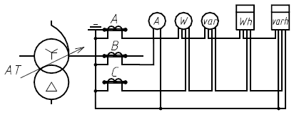

Рисунок 6.1- Cхема з'єднань приладів на стороні СН автотрансформатора

Таблиця 6.2- Умови вибору у трансформатора струму ТВТ110-І- 2000/5

|  |  |  |
| --- | --- | --- |
| Умови вибору | Розрахункові параметри | Каталожні дані |
|  | 110 кВ | 110 кВ |
|  | 1049,7 А  1574,55 А | 2000 А |
|  | 53,326 | Не проверяются |
|  | 81,4 кА2с | (242⋅1)⋅3=  1728 кА2с |

Таблиця 6.3- Вторинне навантаження трансформатору струму

|  |  |  |  |  |
| --- | --- | --- | --- | --- |
| Прилад | Тип | Навантаження, В⋅А, фази | | |
| А | В | С |
| Амперметр | Э-335 | - | 0,5 | - |
| Ваттметр | Д-335 | 0,5 | - | 0,5 |
| Варметр | Д335 | 0,5 | - | 0,5 |
| Лічильник активної енергії | И-674 | 2,5 | - | 2,5 |
| Лічильник реактивної енергії | И-673 | 2,5 | - | 2,5 |
| Разом | | 10 | 0,5 | 10 |

З табл. 6.3 видно, що найбільш завантажено трансформатори струму фаз А и С. Загальний опір приладів



Припустимий опір проводів:



Приймаємо кабель з мідними жилами (підстанція з ВН 220 кв), орієнтована довжина 120 м, трансформатори струму з'єднані в повну зірку, тому lрасч = l, тоді перетин:



Приймаємо контрольний кабель КРВГ із жилами перетином 2,5 мм2.

Вибір трансформаторів струму в ланцюзі НН автотрансформатора



Таблиця 6.4 Умови вибору у трансформатора струму ТВТ10-І- 12000/5

|  |  |  |
| --- | --- | --- |
| Умови вибору | Розрахункові параметри | Каталожні дані |
|  | 10 кВ | 10 кВ |
|  | 4618,8 А  6928,2 А | 12000 А |
|  | 163.74 кА | Не проверяются |
|  | 53,3262 (0,1+0,05+0,09)=682,47 кА2с | (28⋅3) 2⋅4=  28224 кА2с |

Вибір трансформаторів струму в ланцюзі синхронного компенсатора

Схема підключення приладів показана на рис. 6.2.

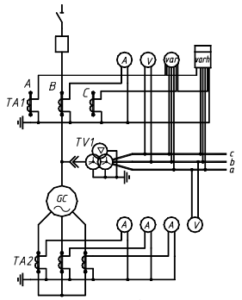

Рисунок 6.2- Схема включення вимірювальних приладів синхронного компенсатора

Таблиця 6.5 Умови вибору у трансформатора струму ТШЛ-10-3000/5-0,5/10Р-У3

|  |  |  |
| --- | --- | --- |
| Умови вибору | Розрахункові параметри | Каталожні дані |
|  | 10 кВ | 10 кВ |
|  | 1760 А  1852 А | 3000 А |
|  | 163,74 кА | Не проверяются |
|  | 593,04 кА2с | (35⋅3) 2⋅3=  33075 кА2с |

Вибір трансформатора струму в цепи ВЛ 220 кВ

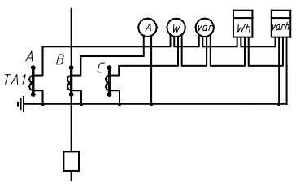

Рисунок 6.3- Схема включення приборів в цепи ВЛ 220 кВ

Таблица 6.6- Умови вибору трансформатора струму ТФЗМ-220Б-IV-1000/5- 0,5/10Р/10Р/10Р

|  |  |  |
| --- | --- | --- |
| Умови вибору | Розрахункові параметри | Каталожні дані |
|  | 220 кВ | 220 кВ |
|  | 524,863 А  787.29 А | 1000 А |
|  | 63 кА | 100 кА |
|  | 113,2 кА2с | (39,2⋅1)2 ⋅3=4609,92 кА2с |

Таблица 6.7- Умови вибору трансформатора струму ТФЗМ-110Б-III -2000- 0,5/10Р/10Р

|  |  |  |
| --- | --- | --- |
| Умови вибору | Розрахункові параметри | Каталожні дані |
|  | 110 кВ | 110 кВ |
|  | 1049,7 А  1574,55 А | 2000 А |
|  | 53,326 | 212 кА |
|  | 81,4 кА2с | (682⋅1)⋅3=13872 кА2с |

# ТЕМА 7. ВИБІР ТРАНСФОРМАТОРІВ НАПРУГИ

# Вибір трансформаторів напруги, підключеного до збірних шин 220 кВ

# Вибираємо трансформатор напруги типу НКФ-220-58У1.Розрахунок вторинної навантаження трансформаторів напруги, що підключаються до збірних шин 220, ведемо в табл. 7.1

|  |  |  |  |  |  |
| --- | --- | --- | --- | --- | --- |
| Найменування приєднань | Підключенні прилади | Кількість катушек приладів | Мощность, потребляемая одной катушкой, ВА | Кількість приладів | Суммарная потребляемая мощность, ВА |
| ВЛ 220 кВ | Ваттметр Д-335 | 2 | 2 | 3 | 12 |
| Варметр Д-335 | 2 | 2 | 3 | 12 |
| Счетчик активн. энер. И-680 | 2 | 8 | 3 | 48 |
| Счетчик реакт. энер. И-676 | 2 | 12 | 3 | 72 |
| Автотрансформатор | Ваттметр Д-335 | 2 | 2 | 1 | 4 |
| Варметр Д-335 | 2 | 2 | 1 | 4 |
| Счетчик активн. энер. И-674 | 2 | 12 | 1 | 24 |
| Счетчик реакт. энер. И-673 | 2 | 12 | 1 | 24 |
| Сборні шини | Вольтметр Э-335 | 1 | 2 | 1 | 2 |
| Регистрир. Вольтметр Н-344 | 1 | 10 | 1 | 10 |
| Обхідний вимикач | Ваттметр Д-335 | 2 | 2 | 1 | 4 |
| Варметр Д-335 | 2 | 2 | 1 | 4 |
| Счетчик актив. энер. И-680 | 2 | 8 | 1 | 16 |
| Счетчик реак. энерг. И-676 | 2 | 12 | 1 | 24 |
| Разом | | | | | 266 |

Обраний трансформатор має номінальну потужність 400 ВА в класі

точності 0,5, необхідному для підключення лічильників. Таким чином:



# трансформатор буде працювати в обраному класі точності.

# Трансформатори напруги підключаємо до кожної секції збірних шин

# 220 кВ.

# Вибираємо трансформатор напруги в ланцюзі ВЛ 110 кВ.

Вибір трансформаторів напруги, підключеного до збірних шин 110 кВ.

# Вибираємо трансформатор напруги типу НКФ-110-58У1 з номінальною потужністю в класі точності 0,5 400 ВА.

Вибір трансформаторів напруги, підключеного до збірних шин 10 кВ.

Вибираємо трансформатор напруги типу ЗНОЛ.09-10.02, UНОМ=10 кВ, S2HОМ=75 ВA в класі точності 0,5.

# Трансформатори напруги підключаємо до кожної секції збірних шин 10 кВ.

Вибираємо трансформатор напруги в ланцюзі синхронного компенсатору.

Вибираємо трансформатор напруги типу ЗНОЛ.09-10.02, UНОМ=10 кВ, S2HОМ=75 ВA в класі точності 0,5.

# ТЕМА 8. ВИБІР СТРУМОПРОВІДНИХ ЧАСТИН

# Вибір збірних шин 220 кВ.

Так як збірні шини по економічній щільності струму не вибираються,

приймаємо перетин по припустимому струмі при максимальному навантаженні на шинах, рівній току найбільш потужного приєднання, в даному випадку автотрансформатора.





Приймаємо провід АС-600/72, q = 600 мм 2 , d = 33,2 мм, IДОП = 1050 А. Фази розташовані горизонтально з відстанню між фазами 400 см.

Для з'ясування необхідності перевірки проводів на термічна дія струмів КЗ знаходимо потужність короткого замикання:



Проводимо перевірку за умовами коронування.

Початкова критична напруженість:



де m = 0,82 - коефіцієнт, що враховує шорсткість поверхні

дроти (для багато дротяних проводів);

r0 =1.66 см - радіус проводу.

Напруження біля проводу:



Умова перевірки:



Перевіряємо струмопровідність за умов хлистання.Сила взаємодії між фазами:



Силі тяжіння 1 м струмопроводу( з урахуванням 1 м проводу АС-600/72 2,170 кг):



З урахуванням часу дії релейного захисту tз=0,1 с, знаходим:





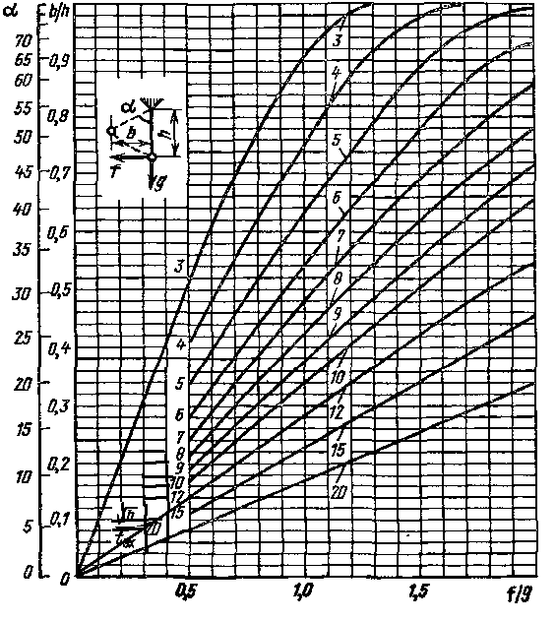

Згідно з діаграмою знаходимо значення f/q=15.16/46.78=0.32 .

Знаходимо b/h=0.12, звідки b=0,12*3=0,36 м.

Допустиме відхилення фази:



Хлистання не відбудеться, так як b<bДОП.

Перевірку розрахункових і допустимих значень ведемо в табл. 8.1.

Таблиця 8.1- Умови вибору збірних шин 220 кВ, виконуваності гнучким

проводом АС-600/72

|  |  |  |  |  |
| --- | --- | --- | --- | --- |
| Параметри | Умови вибору | Розрахункові параметри | | Каталожні дані |
| Тривалий струм  А |  | 787,29 | | 1050 |
| Термічна стійкість |  | Не перевіряється | | |
| Умови коронування, кВ/см |  | 15,16 | 27,54 | |
| Електродинамічна дія струмів КЗ, м |  | 0,36 | 1,28 | |

Вибір перерізу проводів на стороні 220 кВ відгалужень до

автотрансформаторів.

Перетин проводів відгалужень до автотрансформаторів вибираємо по

економічної щільності струму:



Приймаємо провід АС-650/79, q = 650 мм, d =34,7 мм, IДОП = 1050 А. Фази розташовані горизонтально з відстанню між фазами 400 см. Перевірку розрахункових і допустимих значень ведемо в табл. 8.2



де m = 0,82 - коефіцієнт, що враховує шорсткість поверхні

дроти (для багатодротяних проводів);

r0 =1.735 см - радіус проводу.

Напруження вокруг проводу:



Умова перевірки:



Перевіряємо струмопровідність за умов хлистання.Сила взаємодії між фазами:



Силі тяжіння 1 м струмопроводу( з урахуванням 1 м проводу АС-650/79 2,372 кг):



З урахуванням часу дії релейного захисту tз=0,1 с, знаходим:





Згідно з діаграмою знаходимо значення f/q=15.16/51,14=0.29 .

Знаходимо b/h=0.09, звідки b=0,09*3=0,27 м.

Допустиме відхилення фази:



Хлистання не відбудеться, так як b<bДОП.

Перевірку розрахункових і допустимих значень ведемо в табл. 8.2.

Таблиця 8.2- Умови вибору збірних шин 220 кВ к автотрансформатору

|  |  |  |  |
| --- | --- | --- | --- |
| Умови вибору | Розрахункові параметри | | Каталожні дані |
|  | 787,29 | | 1050 |
|  | Не перевіряється | | |
|  | 14.62 | 27,43 | |
|  | 0,27 | 1,28 | |

Вибір перерізу проводів ПЛ 220 кВ

Визначаємо струми в лінії:





По економічної щільності струму:



Мінімально допустимим проводом за умовами коронування є АС-240/39. Приймаємо провідмарки АС-240/39 q = 240 мм, d = 21,6 мм, IДОП = 610 А.



де m = 0,82 - коефіцієнт, що враховує шорсткість поверхні

дроти (для багатодротяних проводів);

r0 =1.08 см - радіус проводу.

Напруження вокруг проводу:



Умова перевірки:



Перевіряємо струмопровідність за умов хлистання.Сила взаємодії між фазами:



Силі тяжіння 1 м струмопроводу( з урахуванням 1 м проводу АС-240/39 0.952 кг):



З урахуванням часу дії релейного захисту tз=0,1 с, знаходим:





Згідно з діаграмою знаходимо значення f/q=15.16/20.52=0.73 .

Знаходимо b/h=0.162, звідки b=0,162*3=0,486 м.

Допустиме відхилення фази:



Хлистання не відбудеться, так як b<bДОП.

Перевірку розрахункових і допустимих значень ведемо в табл. 8.3.

Таблиця 8.3- Умови вибору проводу ПЛ 220 кВ

|  |  |  |  |
| --- | --- | --- | --- |
| Умови вибору | Розрахункові параметри | | Каталожні дані |
|  | 204.427 | | 610 |
|  | Не перевіряється | | |
|  | 21.57 | 28.791 | |
|  | 0.486 | 1.2892 | |

# Вибір збірних шин 110 кВ.

Так як збірні шини по економічній щільності струму не вибираються,

приймаємо перетин по припустимому струмі при максимальному навантаженні на шинах, рівній току найбільш потужного приєднання, в даному випадку автотрансформатора.





Приймаємо провід АС-500/27, q = 500 мм 2 , d = 29.4 мм, IДОП = 945 А. Фази розташовані горизонтально з відстанню між фазами 400 см.

Для з'ясування необхідності перевірки проводів на термічна дія струмів КЗ знаходимо потужність короткого замикання:



Проводимо перевірку за умовами коронування.

Початкова критична напруженість:



де m = 0,82 - коефіцієнт, що враховує шорсткість поверхні

дроти (для багатодротяних проводів);

r0 =1.455 см - радіус проводу.

Напруження вокруг проводу:





Умова перевірки:



Перевіряємо струмопровідність за умов хлистання.Сила взаємодії між фазами:



Силі тяжіння 1 м струмопроводу( з урахуванням 1 м проводу АС-500/27 1.537 кг):



З урахуванням часу дії релейного захисту tз=0,1 с, знаходим:





Згідно з діаграмою знаходимо значення f/q=10.9/33.13=0.32 .

Знаходимо b/h=0.095, звідки b=0,095*3=0,285 м.

Допустиме відхилення фази:



Хлистання не відбудеться, так як b<bДОП.

Перевірку розрахункових і допустимих значень ведемо в табл. 8.1.

Таблиця 8.4- Умови вибору збірних шин 110 кВ, виконуваності гнучким

проводом АС-500/27

|  |  |  |  |  |
| --- | --- | --- | --- | --- |
| Параметри | Умови вибору | Розрахункові параметри | | Каталожні дані |
| Тривалий струм  А |  | 787,3 | | 945 |
| Термічна стійкість |  | Не перевіряється | | |
| Умови коронування, кВ/см |  | 8.44 | 27,9 | |
| Електродинамічна дія струмів КЗ, м |  | 0,285 | 1,28 | |

Вибір перерізу проводів на стороні 110 кВ відгалужень до

автотрансформаторів.

Перетин проводів відгалужень до автотрансформаторів вибираємо по

економічної щільності струму:



Приймаємо провід АС-650/79, q = 650 мм, d =34,7 мм, IДОП = 1050 А. Фази розташовані горизонтально з відстанню між фазами 400 см. Перевірку розрахункових і допустимих значень ведемо в табл. 8.2



де m = 0,82 - коефіцієнт, що враховує шорсткість поверхні

дроти (для багатодротяних проводів);

r0 =1.735 см - радіус проводу.

Напруження вокруг проводу:





Умова перевірки:



Перевіряємо струмопровідність за умов хлистання.Сила взаємодії між фазами:



Силі тяжіння 1 м струмопроводу( з урахуванням 1 м проводу АС-650/79 2,372 кг):



З урахуванням часу дії релейного захисту tз=0,1 с, знаходим:





Згідно з діаграмою знаходимо значення f/q=10.9/51,14=0.21 .

Знаходимо b/h=0.062, звідки b=0,062*3=0,186 м.

Допустиме відхилення фази:



Хлистання не відбудеться, так як b<bДОП.

Перевірку розрахункових і допустимих значень ведемо в табл. 8.2.

Таблиця 8.5- Умови вибору збірних шин 110 кВ к автотрансформатору

|  |  |  |  |
| --- | --- | --- | --- |
| Умови вибору | Розрахункові параметри | | Каталожні дані |
|  | 787,29 | | 1050 |
|  | Не перевіряється | | |
|  | 7.27 | 27,43 | |
|  | 0,186 | 1,28 | |

Вибір перерізу проводів ПЛ 110 кВ

Визначаємо струми в лінії:





По економічної щільності струму:



Мінімально допустимим проводом за умовами коронування є АС-330/30. Приймаємо провідмарки АС-330/30 q = 330 мм, d = 24.8 мм, IДОП = 730 А.



де m = 0,82 - коефіцієнт, що враховує шорсткість поверхні

дроти (для багатодротяних проводів);

r0 =1.08 см - радіус проводу.

Напруження вокруг проводу:





Умова перевірки:



Перевіряємо струмопровідність за умов хлистання.Сила взаємодії між фазами:



Силі тяжіння 1 м струмопроводу( з урахуванням 1 м проводу АС-330/30 1.152 кг):



З урахуванням часу дії релейного захисту tз=0,1 с, знаходим:





Згідно з діаграмою знаходимо значення f/q=10.9/24.83=0.43 .

Знаходимо b/h=0.11, звідки b=0,11*3=0,33 м.

Допустиме відхилення фази:



Хлистання не відбудеться, так як b<bДОП.

Перевірку розрахункових і допустимих значень ведемо в табл. 8.3.

Таблиця 8.6- Умови вибору проводу ПЛ 110 кВ

|  |  |  |  |
| --- | --- | --- | --- |
| Умови вибору | Розрахункові параметри | | Каталожні дані |
|  | 408.8 | | 610 |
|  | Не перевіряється | | |
|  | 5.53 | 26.6 | |
|  | 0.33 | 1.2876 | |

Вибір струмоведучих частин в ланцюзі синхронного компенсатора

Зв'язок синхронного компенсатора з автотрансформатором виконуємо

жорсткими шинами. Розрахункові струми:





За економічної щільності струму:



З табл. П3.4, стор 624 [2] приймаємо двохсмугові алюмінієві шини

прямокутного перетину 2 (100 × 6) см2; IДОП = 1935 А.

Перевіряємо шини на термічну стійкість. Тепловий імпульс струму КЗ:





Перевіряємо шини на механічну міцність. Визначаємо проліт *l* при

умови, що частота власних коливань буде більше 200 Гц:



Якщо шини розташовані на ребро, а смуги в пакеті жорстко пов'язані між

собою, то:



Тоді



Якщо шини на ізоляторах розташовані плазом, то:





Цей варіант розташування шин на ізоляторах дозволяє збільшити довжину

прольоту до 1,581 м, тобто дає значну економію ізоляторів. Приймаємо

розташування пакета шин плазом; проліт 1,6 м; відстань між фазами а = 0,8 Для того, щоб зменшити зусилля між смугами, в прольоті між смугами встановлюються прокладки. Проліт між прокладками вибирається таким чином, щоб електродинамічні сили, що виникають при КЗ, що не викликали опору смуг:



где Е = 7·1010 Па по табл. 4.2, стр.224 [2]; JП = 0,833 см4 ; kФ = 0,4 по рис. 4.5, стр. 224 [2]; ап = 2b = 2·1 = 2 см.

Механічна система дві смуги-ізолятори повинна мати частоту

власних коливань більше 200 Гц, щоб не відбулося різкого збільшення

зусилля в результаті механічного резонансу. Виходячи з цього величина lп

вибирається ще по одній умові:



где mп = 2,7·10-7·10·1 = 2,7 кг/м.

Приймаємо менше значення *lп* = 0,5 м, тоді число прокладок в прольоті

. Приймаємо n=2 .

При двох прокладках в прольоті розрахунковий проліт:



Визначаємо силу взаємодії між смугами:



где b = 10 мм = 0,01 м.

Напруга в матеріалі смуг:



где 

Напруга в матеріалі шин від взаємодії фаз:



где 



що менше σдоп = 75 МПа. Таким чином, шини механічно міцні.

Результати розрахунків зводимо в табл. 8.7.

Таблиця 8.7-Умови вибору шинопровода зв'язку

|  |  |  |  |
| --- | --- | --- | --- |
| Параметри | Умови вибору | Розрахункові параметри | Допустимі значення |
| Тривалий струм  кА |  | 1852,15 | 1935 |
| Економічний перетин мм2 |  | 1759,5 | 1810 |
| Термічна стійкість мм2 |  | 196,3 | 2 × 600 |
| Динамічна стійкість МПа |  | 10,36 | 75 |

Вибір струмоведучих частин в ланцюзі від висновків автотрансформатора

до реактора.

Розрахункові струми в ланцюзі від висновків автотрансформатора до здвоєного

реактора:



З табл. П7,6, стор 399 [3] приймаємо алюмінієві шини

коробчатого перетину a=200, b=90, c=10, d=14см; IДОП = 7550 А.

Перевіряємо шини на термічну стійкість. Тепловий імпульс струму КЗ:

Таблиця 8.8- Умови вибору комплектного струмопроводу

|  |  |  |  |
| --- | --- | --- | --- |
| Параметри | Умови вибору | Розрахункові параметри | Допустимі значення |
| Тривалий струм  кА |  | 6928,2 | 7550 |
| Електродинамічна стійкість кА |  | 163,74 |  |
| Термічна стійкість мм2 |  | Не перевіряються | |
| Динамічна стійкість МПа |  | Не перевіряються | |

Вибір струмоведучих частин від реактора до збірних шин 10 кВ

Розрахункові струми:



За економічної щільності струму:



З табл. П3.4, стор 624 [2] приймаємо двохсмугові мідні шини

прямокутного перетину 2 (120 × 10) см2; IДОП = 4100 А.

Перевіряємо шини на термічну стійкість. Тепловий імпульс струму КЗ:





Перевіряємо шини на механічну міцність. Визначаємо проліт *l* при

умови, що частота власних коливань буде більше 200 Гц:



Якщо шини розташовані на ребро, а смуги в пакеті жорстко пов'язані між

собою, то:



Тоді



Якщо шини на ізоляторах розташовані плазом, то:





Цей варіант розташування шин на ізоляторах дозволяє збільшити довжину

прольоту до 1,581 м, тобто дає значну економію ізоляторів. Приймаємо

розташування пакета шин плазом; проліт 1,6 м; відстань між фазами а = 0,8 Для того, щоб зменшити зусилля між смугами, в прольоті між смугами встановлюються прокладки. Проліт між прокладками вибирається таким чином, щоб електродинамічні сили, що виникають при КЗ, що не викликали опору смуг:



где Е = 7·1010 Па по табл. 4.2, стр.224 [2]; JП = 0,833 см4 ; kФ = 0,4 по рис. 4.5, стр. 224 [2]; ап = 2b = 2·1 = 2 см.

Механічна система дві смуги-ізолятори повинна мати частоту

власних коливань більше 200 Гц, щоб не відбулося різкого збільшення

зусилля в результаті механічного резонансу. Виходячи з цього величина lп

вибирається ще по одній умові:



где mп = 2,7·10-7·10·1 = 2,7 кг/м.

Приймаємо менше значення *lп* = 0,5 м, тоді число прокладок в прольоті

. Приймаємо n=2 .

При двох прокладках в прольоті розрахунковий проліт:



Визначаємо силу взаємодії між смугами:



где b = 10 мм = 0,01 м.

Напруга в матеріалі смуг:



где 

Напруга в матеріалі шин від взаємодії фаз:



где 



що менше σдоп = 75 МПа. Таким чином, шини механічно міцні.

Таблиця 8.9- Умови вибору комплектного струмопроводу

|  |  |  |  |  |
| --- | --- | --- | --- | --- |
| Параметри | Умови вибору | Розрахункові параметри | Допустимі значення | |
| Тривалий струм  кА |  | 3464.1 | 4100 | |
| Електродинамічний перетин мм2 |  | 2309,1 | 12000 | |
| Термічна стійкість мм2 |  | 6048,3 | | 12000 |
| Динамічна стійкість МПа |  | 99,84 | | - |

Вибір збірних шин 10 кВ

З табл. П3.4, стор 624 [2] приймаємо двохсмугові мідні шини

прямокутного перетину 2 (120 × 10) см2; IДОП = 4100 А.

Таблиця 8.10- Умови вибору комплектного струмопроводу

|  |  |  |  |  |
| --- | --- | --- | --- | --- |
| Параметри | Умови вибору | Розрахункові параметри | Допустимі значення | |
| Тривалий струм  кА |  | 3464.1 | 4100 | |
| Електродинамічний перетин мм2 |  | - | - | |
| Термічна стійкість мм2 |  | 6048,3 | | 12000 |
| Динамічна стійкість МПа |  | 99,84 | | - |

# Додатки

Таблиця – Графіки навантаження

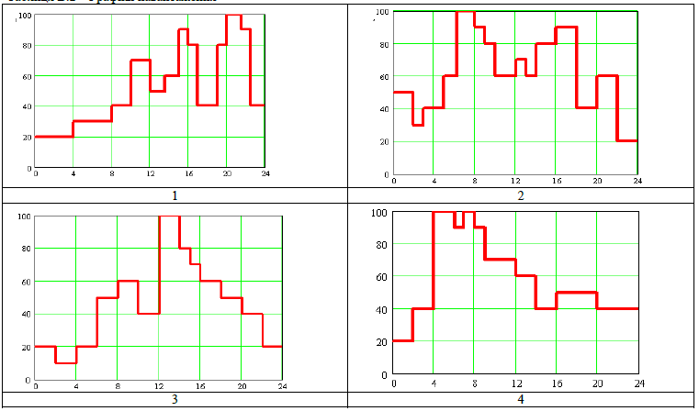

## ВИСНОВКИ

## ПЕРЕЛІК ДЖЕРЕЛ ПОСИЛАНЬ